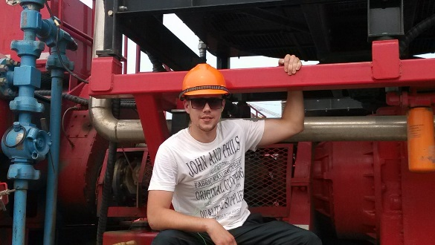 Ковалев Михаил

Национальность: Русский
Моб.тел.: +86 176-8551-3735
Эл.почта: 87777081180@mail.ru

Личная информация
Дата рождения : 15ноября1990 | Семейное положение: Не женат
Пол: Мужской

Опыт работы
Китайский университет нефти и газа (Huadong) Летняя стажировка (2011)
г. Дуньин, провинция Шандунь, Китай .
Изучение физических свойств газов нефтяных,
газовых и газоконденсатных месторождений.
Пластовые воды нефтяных и газовых залежей.

Китайский университет нефти и газа (Huadong) Летняя стажировка (2012)
г. Тайшан ,провинция Шаньдунь , Китай
Изучение горных пород и их тепловые свойства.
Давление и температура в недрах.
Упругие свойства коллекторов нефти и газа.

Геоисследовательский институт компании Летняя стажировка (2013)
Shengli, SINOPEC
Г.Дунъин, пров.Шаньдун, Китай
Во время пребывания на стажировке показал себя
открытым, трудолюбивым, технически подкованным,
продемонстрировал тягу к знаниям и
способность работать в команде .

Переводчик китайского-русского языков Срок работы: с марта 2013 по июнь 2013
(Технический перевод:
Строительное оборудование, машиностроение)
помощь в логистике

Образование
- - 2011 -2015  - 2008 - 2010 | Китайский университет нефти и газа (Huadong)  Специальность – Нефтегазовая инженерия  Языковой университет Нефти и Газа (Huadong)  Китайский университет нефти и газа (Huadong)
Обучение

- Прошел обучение по программному обеспечению для моделирования, ECLIPCE
- Анализ ПМП и планирование развития водохранилища
- Тематическое исследование и нефте-физический анализ песчаника
- Модификация масла и водяных скважин
- Процесс обработки нефтескважин
- Химическая практика буровых растворов
- Теория механики и структурный анализ механизма

Языки

Свободное владение : китайским , русским (родной) Разговорный уровень на базе бытового и технического языка : английский

Дополнительные навыки
- Продвинутый пользователь ПК: MS Word, Excel, Access, Power Point
- Владею навыками моделирования Excel

